新 书 推 荐

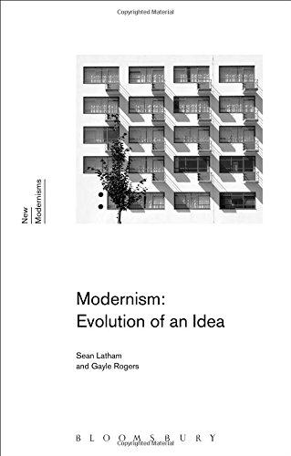
中文书名：《现代主义思想的演变》（新现代主义系列丛书）
英文书名：Modernism: Evolution of an Idea (New Modernisms)
作 者：Sean Latham and Gayle Rogers
出 版 社：Bloomsbury Academic
代理公司：ANA/ Alina Lin
页 数：272页
出版时间：2015年12月
代理地区：中国大陆、台湾
审读资料：电子稿
类 型：社会科学

内容简介：

《现代主义思想的演变》是第一部追溯“现代主义”这个术语演变过程的作品，从20世纪初的文化辩论一直谈到现代主义研究的现状。本书不是介绍现代主义文学大师和艺术大师的贡献，而是关注学界对一系列重要主题的评论，其中包括：

- “现代主义”这个术语在学界争论中从贬义到褒义的演变过程。1907年，它受到教皇庇护十世的公开谴责。后来，在T·S·艾略特（T. S. Eliot）、劳拉·莱丁（Laura Riding）、罗伯特·格雷夫斯（Robert Graves）、F·R·利维斯（F. R. Leavis）和埃德蒙·威尔逊（Edmund Wilson）和克莱蒙特·格林伯格（Clement Greenberg）等人的推崇之下，它成为了“新艺术”定义的核心概念。
- 在教学和文学史上，“新批评主义”在现代主义形成过程中发挥的作用。
- 在性别与种族研究、法国理论、马克思主义批评、后现代主义崛起期间，现代主义概念的转变。
- 新现代主义研究及其与政治、制度和现代主义文化的关系。

本书汇集了大量关键术语，提供了详细的词汇表和参考书目，是进行现代主义研究的学生和学者的重要参考资料。

作者简介：

肖恩·莱赛姆（Sean Latham），俄克拉何马人文中心主任、英语和比较文学教授，曾任美国塔尔萨大学英语系教授、主任。他是《詹姆斯·乔伊斯季刊》（James Joyce Quarterly）主编，“现代主义期刊项目”的联合创始人，《现代期刊研究》的主编之一。

他的教学和研究侧重于现代主义研究、詹姆斯·乔伊斯、期刊、媒体理论和数字人文科学，曾任现代主义研究会主席、国际乔伊斯基金会理事，获得美国国家人文基金、俄克拉荷马州人文基金委员会等项目的资助。

他著有9部作品，包括2015年出版的《尤利西斯小评论》（The Little Review Ulysses）、2009年出版的《丑闻的艺术：现代主义、诽谤法与影射小说》（The Art of Scandal: Modernism, Libel Law, and the Roman à Clef）、2003年出版的《我势利吗？现代主义与小说》（Am I a Snob?: Modernism and the Novel）。

盖勒·罗杰斯（Gayle Rogers），匹兹堡大学英语副教授，隶属于欧洲研究中心、拉丁美洲研究中心和文化研究项目。他主要研究全球现代主义、文学史、翻译、比较文学和期刊，著有2012年出版的《现代主义与新西班牙：英国、欧洲大都市和文学史》（Modernism and the New Spain: Britain, Cosmopolitan Europe, and Literary History）。

他的一些文章发表在《美国现代语言学协会会刊》（PMLA）、《现代主义/现代性》（Modernism/Modernity）、《比较文学》（Comparative Literature）、《小说》（NOVEL）、《现代文学杂志》（Journal of Modern Literature）、《詹姆斯·乔伊斯季刊》、《牛津全球现代主义手册》（The Oxford Handbook of Global Modernism）、《现代期刊研究杂志》（Journal of Modern Periodic Studies）、《现代小说研究》（Modern Fiction Studies）等处。

他的著作《无与伦比的帝国：美国文学、西班牙语翻译和全球现代主义》（Incomparable Empires: American Literature, Spanish Translation, and Global Modernisms）将由哥伦比亚大学出版社于2016年出版。

谢谢您的阅读！
请将回馈信息发至：林凤娇 (Alina Lin)
安德鲁 · 纳伯格联合国际有限公司北京代表处
北京市海淀区中关村大街甲59号中国人民大学文化大厦1705室
邮编：100872
电话：010-88810959
传真：010-82504200
Email：alina@nurnberg.com.cn
网址: http://www.nurnberg.com.cn
微博：http://weibo.com/nurnberg
豆瓣小站：http://site.douban.com/110577/
微信订阅号：ANABJ2002

